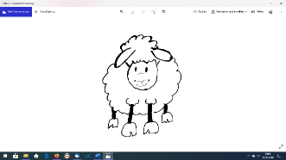

**Dem Reich Gottes auf der Spur I - Das Gleichnis vom verlorenen Schaf (Lk 15,3-7)**

**von „Die Reli-Lehrer“ (**[**https://www.youtube.com/watch?v=E2Pbi7_APtQ&t=15s**](https://www.youtube.com/watch?v=E2Pbi7_APtQ&t=15s)**)**

**1. Trauminsel**

*Stell dir vor, du könntest eine Insel nach deinen Ideen gestalten. Du darfst bestimmen, welchen* ***Namen*** *die Insel haben soll,* ***wer*** *auf ihr* ***herrscht****, welche* ***Regeln*** *gelten und welche* ***Gebäude*** *es gibt. Geld oder die Meinung anderer Menschen spielen keine Rolle. Wie sieht deine Trauminsel aus?*

**2. Lückentext „Gleichnisse“**

*Fülle den Lückentext aus. Falls dir die Bearbeitung schwerfällt, kannst du auf der Rückseite nach Vorschlägen zum Ausfüllen der Lücken schauen.*

In der Bibel gibt es vier Bücher, die das Leben Jesu erzählen, die ___________________.

Die Hauptbotschaft von Jesus in diesen vier Büchern ist das _____________________ (abgekürzt RG). Dieses Reich beschreibt Jesus mit ____________________ und _________________________.

Zu den Worten gehören die Gleichnisse. Ein Gleichnis ist eine_____________________, die Jesus erzählt, um zu zeigen wie _____________________ ist und wie eine Welt aussieht, in der Gott das Sagen hat (= Reich Gottes). Um Gleichnisse zu verstehen, muss man sie______________________.

Im Gleichnis vom verlorenen Schaf wird der ___________________ mit Gott verglichen. Das verlorene Schaf ist wie ein Mensch, der vom ______________________ Weg abkommt. Der Hirte lässt seine anderen _____________________ Schafe stehen, um das verlorene wiederzufinden.

Vorschläge zum Ausfüllen der Lücken:

Geschichte - neunundneunzig – Hirte - richtigen – Taten - Evangelien – Gott – deuten – Worten - "Reich Gottes"

**3. Deutung**

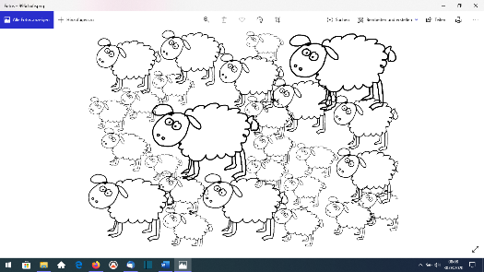*Wähle Aussagen aus, die zu dem Gleichnis passen und begründe deine Wahl!*

🞎 Der Hirte will, dass keines seiner Schafe verloren geht und Gott will, dass

kein Mensch verloren geht.

🞎 Wichtig ist, dass es der Mehrheit der Menschen (Schafe) gut geht.

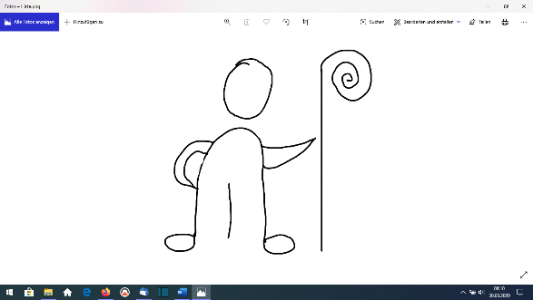🞎 Der Hirte (Gott) bestraft Schafe (Menschen), die vom richtigen Weg abkommen.

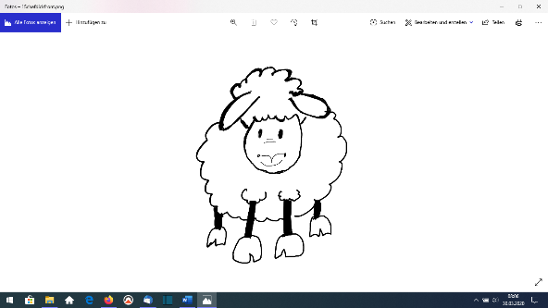🞎 Jedes Schaf (Jeder Mensch) ist Gott wichtig

🞎 Jeder bekommt eine zweite Chance.

**4. Beginn einer Reich Gottes Insel**

*Was sagt das Gleichnis vom verlorenen Schaf über dieses Reich aus?*

